**Project 3实验报告**

20337263 俞泽斌

1. 程序功能简要说明。

首先当然是对于老师要求的功能的实现了，包括从字符串中读取表达式，将表达式通过括号化的中缀形式进行输出，合并两个表达式，将两个表达式的常数部分简化，求表达式的偏导，赋值变量并求值等操作

1. 程序运行截图，包括计算功能演示、部分实际运行结果展示、命令行或交互式界面效果等。

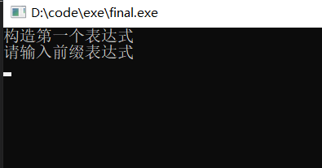

刚开始的界面，因为首先无论是什么操作都需要先构造一个表达式出来才能进行，所以我把菜单放到下一个阶段里

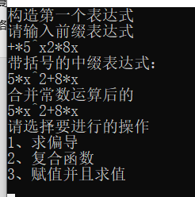

这是输入第一个表达式后的界面，我就直接的把带括号的表达式和合并常数后的输出结果一起输出了

然后我给了一个菜单让人选择

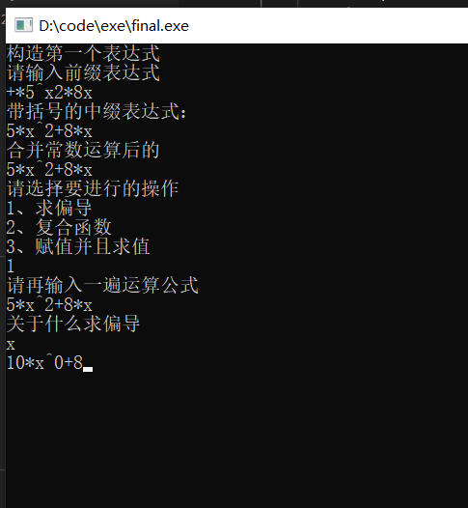

这是第一个选项的运行结果，也就是求偏导的运行结果，首先是输入你的选择，也就是123三个选项，然后为了让运算简单一点，我这里用了字符串的处理，需要再输入一遍运算方式，也就是输入常数运算结束的结果，方便计算，然后输入关于什么求偏导，最后输出结果

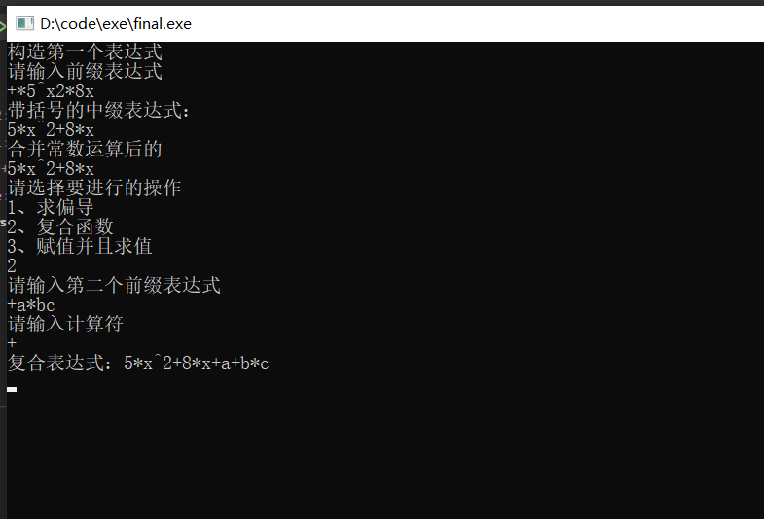

第二个实现要求的实现方式，首先是在中间的菜单上选择2的选项，然后输入第二个前缀表达式并进行构造，最后输入运算符并输出运算结果

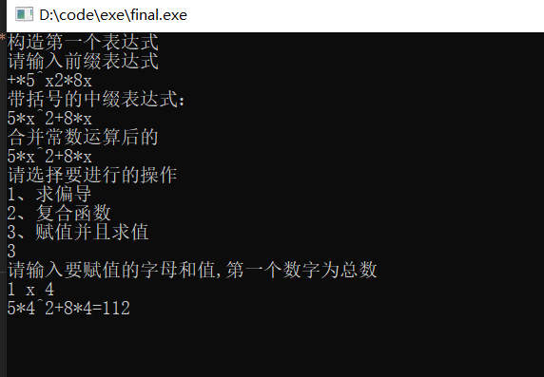

最后一个的实现方式也大同小异，输入3的选项，输入数字以及字母和赋值的数，最后输出运算结果

为了包含两个及以上字符的赋值，换一个实例

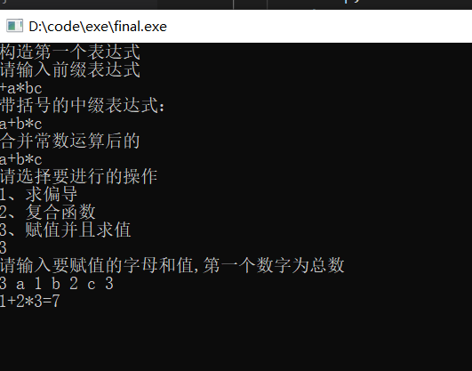

1. 部分关键代码及其说明。

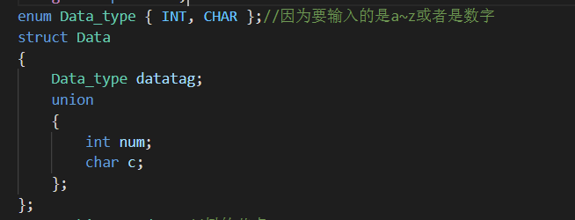

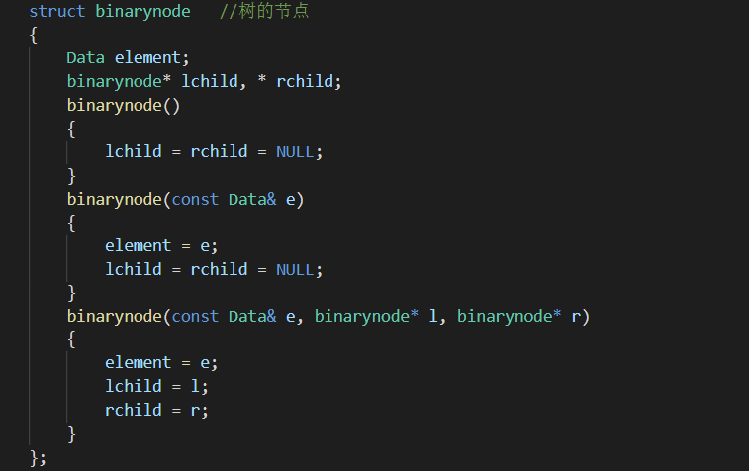

首先是关于字符节点的定义了，因为输入的有两种字符，一种是数字，另一种是字符，也就是abc之类的，所以这里的定义用了union和data_type的操作，来方便判断字符的种类，以进行下一步的操作

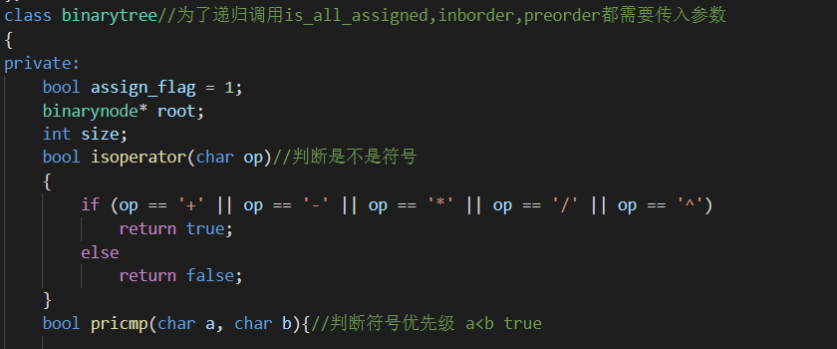

为了方便和便于递归操作，将树的构造和遍历的写在类里边，然后是符号的判断和符号优先级的判断

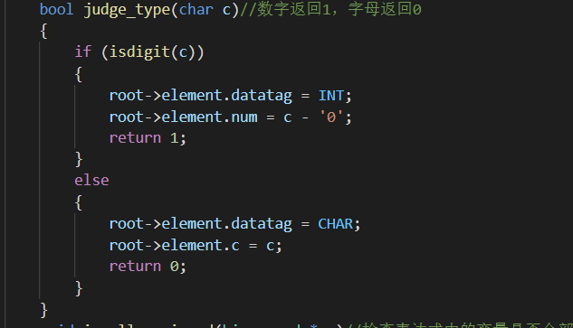

这个是关于字符串的操作了，在读取字符串的时候，对于读取的数进行一次定义，有利于后续操作

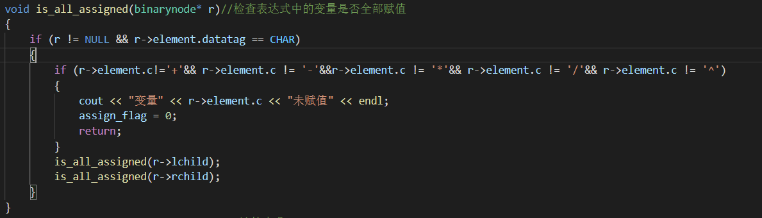

关于是否全部赋值的判断，这也是为了避免赋值的时候因为有些变量没有赋值而出现不知名的错误

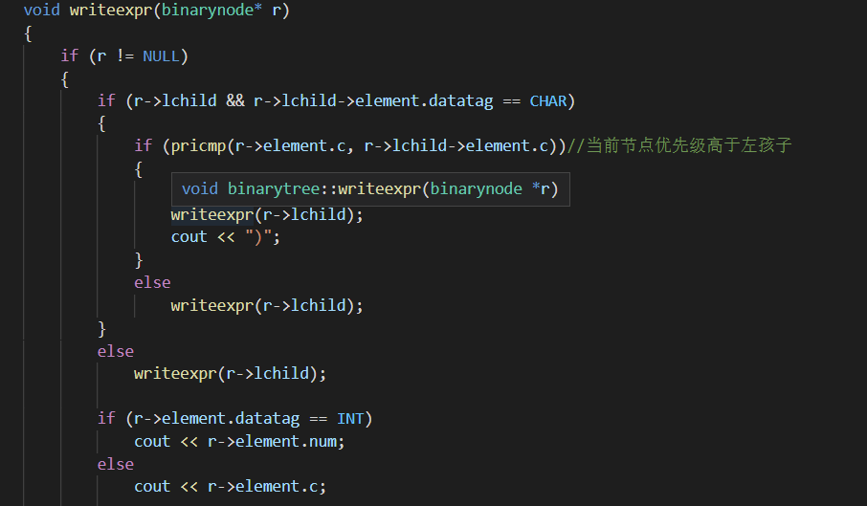

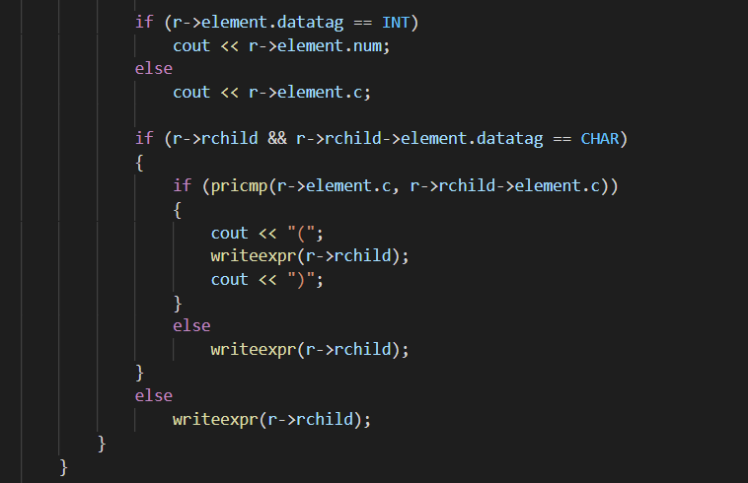

这是关于表达式从树中带括号的输出的操作了，因为带括号的输出其实也就是一个中序遍历的过程，就是要判断一下root和左子树右子树之间的符号优先级的关系，然后判断要不要加括号（子树的符号优先级大的时候要加上括号）

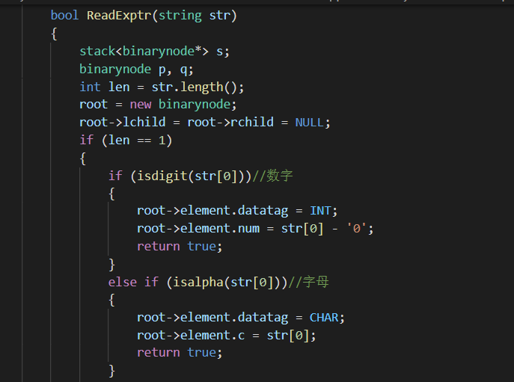

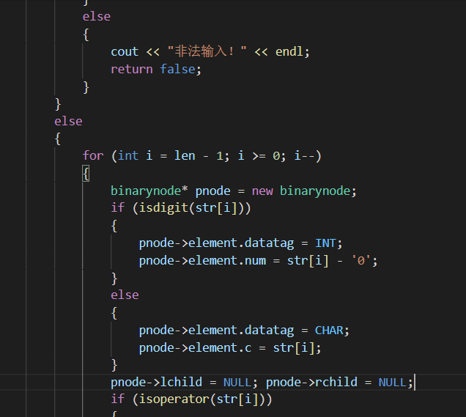

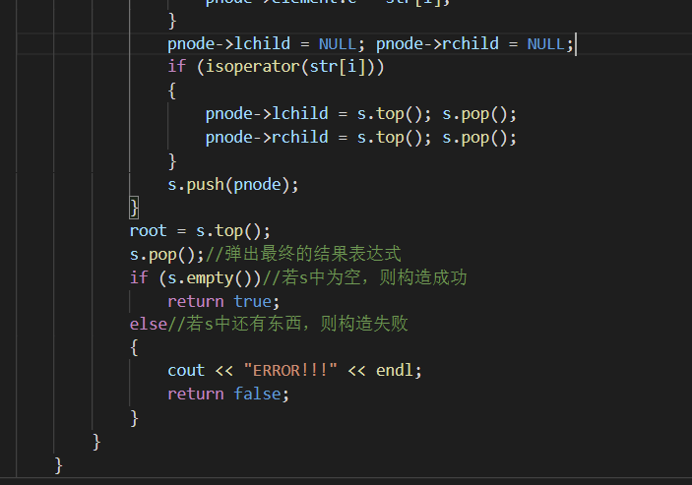

这里也就是比较核心的东西了，也就是关于表达式字符串的读取，首先创造一个储存节点的栈，从后面开始进行判断，首先将每一个字符都储存到栈里面，然后如果读取到计算符号了，就从栈里面取出两个元素放到当前这个保存计算符号的节点的左子树和右子树上，最终实现构造出树的情况。

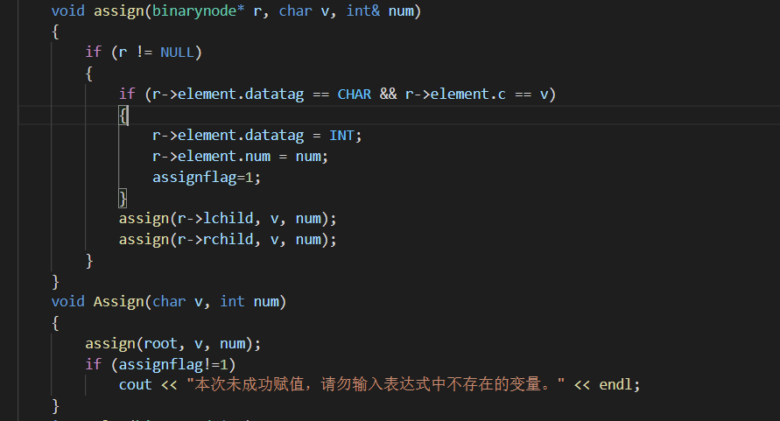

上面那个是用来判断是否对于变量全部赋值的，下面的这个则是判断是不是在赋值的情况下出现了不存在的变量名

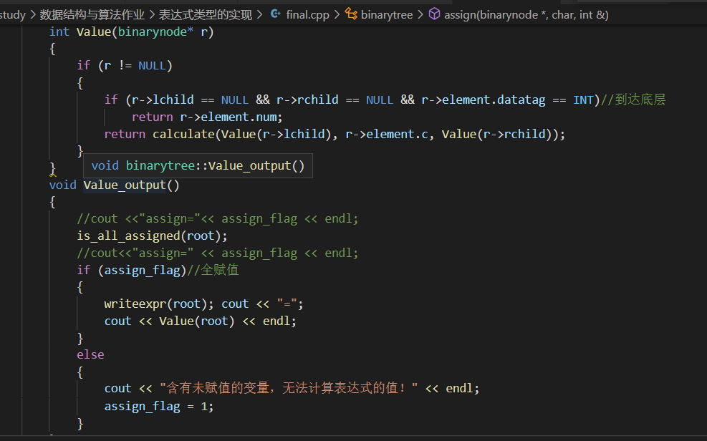

求值操作，是一层一层进行计算的，在发现到底层了，就不进行计算，否则就将左子树的值和右子树的值通过当前节点的计算符进行计算，对于异常情况也有一定的判断，就上面提到的赋值缺失或多了的错误情况

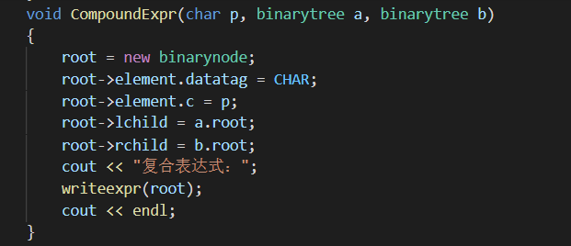

复合表达式的操作，其实很简单，就将一个节点赋值成这次的计算符p，然后左子树是a的root，右子树是b的root就行

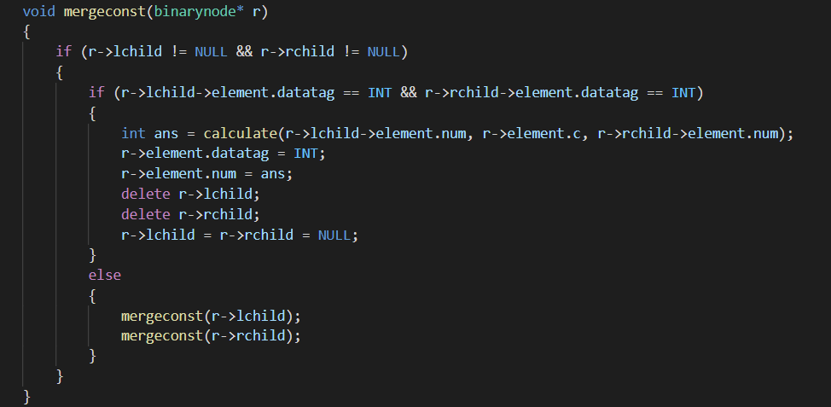

合并操作，这也是一个递归的调用了，在遍历的时候发现两个子树的值已知，其实也需要一层层进行判断，从底层开始，一步步上去，两边字树节点都是带int标签的话就是可以计算的，然后就进行计算，结果保存到当前节点并删除两个子树

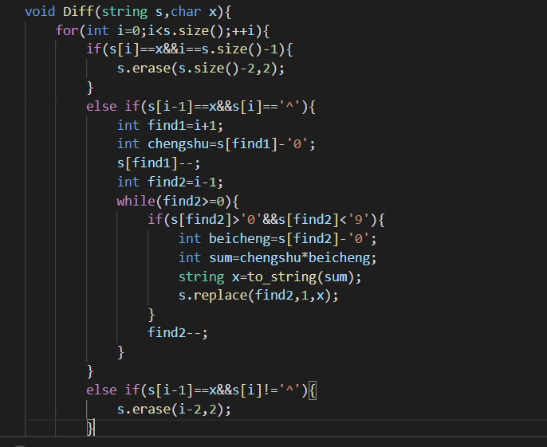

偏导操作，这里其实还是比较烦的，因为会涉及到字符串的处理和换位操作，在确定偏导对象及^符号后，要向前向后对于指数和系数进行定位，然后进行-1和相乘操作

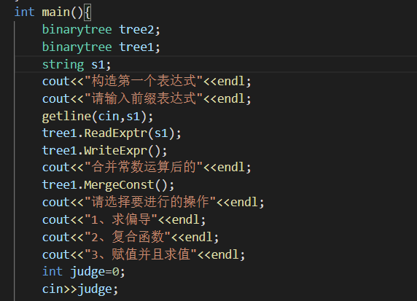

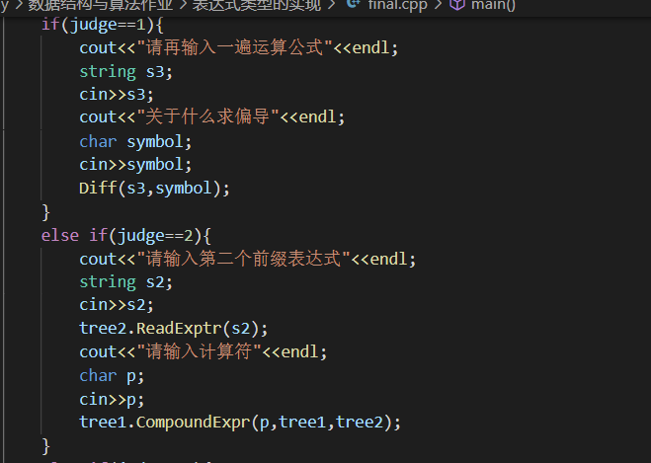

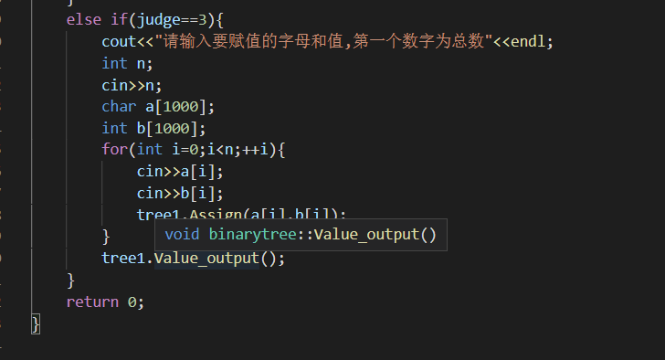

Main函数，菜单化的选择及构造

4、程序运行方式简要说明。

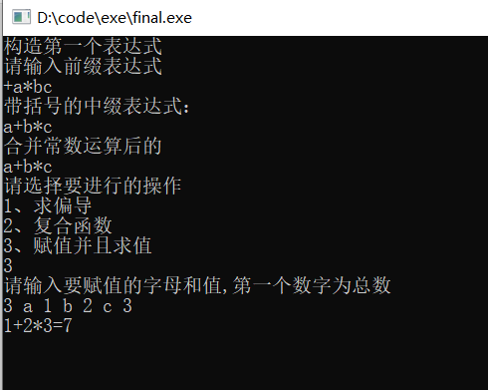

以此为例，首先是构造一个前缀表达式所表现出来的树，也就是readexptr函数的调用了，然后是关于带括号的中缀表达式的输出，也就是writexptr的操作，合并常数运算，就是通过merge函数进行运算，最后在main函数里的菜单显示框，选项操作，读取新的字符串，在通过assign函数的操作进行赋值和用value_output计算



如果是求偏导，就在main函数的选项界面后调用diff函数进行计算并输出



复合函数在main函数选项后再进行一次字符串的读入并构造一个新树tree2，然后通过CompoundExpr函数进行复合并输出